INSTYTUT INFORMATYKI

WYDZIAŁ INFORMATYKI

POLITECHNIKA POZNAŃSKA

PRACA DYPLOMOWA MAGISTERSKA

**PROBLEM PAKOWANIA**

**- BIBLIOTEKA ALGORYTMÓW**

Marcin ROBASZYŃSKI

Promotor:

dr hab. inż. Małgorzata STERNA

Poznań, 2011 r.

KARTA PRACY DYPLOMOWEJ

SPIS TREŚCI

KARTA PRACY DYPLOMOWEJ 3

SPIS TREŚCI 5

1. WSTĘP 7

1.1. Cel i zakres pracy 7

2. PROBLEM PAKOWANIA 8

2.1. Sformułowanie problemu 8

2.2. Dowód NP-zupełności 8

2.3. Przegląd literatury 8

3. ALGORYTMY 10

3.1. Wstęp 10

3.2. Dolne ograniczenia 10

3.3. Algorytm dokładny 11

3.4. Algorytmy listowe 14

3.4.1. Algorytm następnego dopasowania (ang. *Next-Fit*) 14

3.4.2. Algorytm pierwszego dopasowania (ang. *First-Fit*) 15

3.4.3. Algorytm najlepszego dopasowania (ang. *Best-Fit*) 16

3.4.4. First-Fit Decreasing (ang. *First-Fit Decreasing*) 18

3.4.5. Best-Fit Decreasing (ang. *Best-Fit Decreasing*) 19

3.4.6. Algorytm losowego dopasowania (ang. *Random-Fit*) 20

3.5. Asymptotyczny schemat aproksymacyjny 21

3.6. Algorytm redukcji 21

3.7. Algorytm meta-heurystyczny 22

4. IMPLEMENTACJA 23

4.1. Opis systemu 23

4.1.1. Architektura 23

4.1.2. Wykorzystane technologie 24

4.1.3. Wymagania funkcjonalne i pozafunkcjonalne 24

4.1.4. Wymagania sprzętowe i systemowe 25

4.2. Dokumentacja użytkownika 26

4.2.1. Główne okno aplikacji 26

4.2.2. Moduł wizualizacji 27

4.2.3. Moduł eksperymentu obliczeniowego 33

4.2.4. Ustawienia 37

4.3. Dokumentacja techniczna 39

5. EKSPERYMENT OBLICZENIOWY 40

6. PODSUMOWANIE 41

7. LITERATURA 42

8. ZAŁĄCZNIKI 43

1. WSTĘP

Wprowadzenie do pracy: można wspomnieć o motywacjach projektu lub o znaczeniu samego problemu. Ok 1.5 strony – zawartość zależy od koncepcji autora. Należy pamiętać, że jest to pierwsza część pracy którą czyta recenzent.

1.1. Cel i zakres pracy

Wstępna specyfikacja wymagań – zawartość projektu. Podanie co znajduje się w kolejnych rozdziałach.

2. PROBLEM PAKOWANIA

2.1. Sformułowanie problemu

Formalna definicja problemu. Można wspomnieć o wariantach, związku z rozkrojem. Przykładowe zastosowania. Można załączyć przykład.

2.2. Dowód NP-zupełności

Określenie złożoności – dowód w oparciu o literaturę. Należy wspomnieć konsekwencje – jakie metody rozwiązywania mogą być stosowane (jest to wprowadzenie do rozdziału o algorytmach).

Problem pakowania jest silnie NP-zupełny.

DOWÓD:

Jednym ze znanych problemów silnie NP-zupełnych jest tzw. problem trójpodziału (ang. *3-partition problem*) [LIT]:

Dany jest zbiór elementów o rozmiarach , dla oraz ograniczenie . Ponadto, dla każdego zachodzi: oraz: .

Czy istnieje podział zbioru na rozłącznych podzbiorów taki że dla ?

Wystarczy zauważyć, że problem trójpodziału jest szczególnym przypadkiem problemu pakowania, co udowadnia silną NP-zupełność tego ostatniego.

konsekwencje

2.3. Przegląd literatury

Krótki przegląd literatury w oparciu o dostarczone materiały i znajdujące się w nich referencje. Wyszczególnienie stosowanych podejść. Można poszukać w sieci artykułów.

3. ALGORYTMY

3.1. Wstęp

W poniższym rozdziale przedstawiono zaimplementowane w systemie algorytmy. Jako oszacowanie jakości algorytmów wybrano asymptotyczny stosunek najgorszego rozwiązania (ang. *asymptotic worst-case performance ratio*), opisany w [LIT]. Dla algorytmu aproksymacyjnego definiuje się go jako minimalną liczbę rzeczywistą taką, że dla pewnej całkowitej dodatniej liczby :

dla wszystkich instancji , spełniających warunek , gdzie oznacza rozwiązanie optymalne.

Dodatkowo, dla porównania algorytmów przedstawiono wynik ich działania dla instancji testowej. Składa się ona z 11 elementów; wielkość skrzynki – 10.

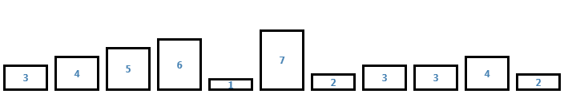

Rys. 3.1. Instancja testowa

3.2. Dolne ograniczenia

W omawianym systemie zaimplementowano 2 dolne ograniczenia, przedstawione w [LIT]. Pierwsze z nich, jest bardzo proste – jego wartość stanowi cecha górna (lub sufit) sumy wszystkich elementów, podzielonej przez wielkość skrzynki:

Niestety ograniczenie to nie sprawdza się w wielu przypadkach – najlepiej sobie radzi gdy instancja zawiera głównie małe elementy. W przypadku większych elementów obliczony wynik może być znacznie niższy od rzeczywistego dolnego ograniczenia.

Drugie dolne ograniczenie, , odpowiada regule 8.20 z [LIT]. Zdecydowano się na nie zamiast reguły 8.19, ze względu na problematyczną kwestię doboru parametru oraz lepsze rezultaty. zdefiniowane jest jako:

gdzie oblicza się na podstawie wyznaczonych zbiorów , , :

jako:

Martello i Toth [LIT] wykazali również, że wystarczy obliczać kolejno tylko dla unikalnych wartości elementów , posortowanych malejąco. Ponadto, często nie trzeba przeprowadzać obliczeń dla wszystkich wartości spełniających podaną nierówność.

Dolne ograniczenia i dla testowej instancji są sobie równe i wynoszą 4.

3.3. Algorytm dokładny

Wykorzystany algorytm dokładny opiera się na metodzie podziału i ograniczeń (ang. *Branch & Bound*) i stanowi zmodyfikowaną wersję algorytmu dokładnego opisanego w [LIT]. W pierwszym kroku elementy są sortowane wg malejących rozmiarów. Następnie tworzone jest drzewo rozwiązań. W każdym węźle nowe rozwiązania są generowane poprzez umieszczenie aktualnego elementu kolejno we wszystkich skrzynkach, w których jest wystarczająca ilość miejsca aby go pomieścić oraz w jednej, nowej skrzynce. Liście takiego drzewa stanowią dopuszczalne rozwiązania.

W celu ograniczenia liczby węzłów stosuje się tzw. odcięcia – polegają one na nie przeglądaniu gałęzi, w których na pewno nie zostaną znalezione rozwiązania lepsze od najlepszego znalezionego do tej pory rozwiązania. W omawianym algorytmie stosuje się 2 rodzaje odcięć. Pierwsze z nich pomija gałęzie umieszczające element w nowej skrzynce, dla których aktualna liczba skrzynek wynosi lub (w tym przypadku dodanie nowej skrzynki może doprowadzić do rozwiązania co najwyżej tak samo dobrego jak aktualne). W każdym węźle obliczana jest też wartość dolnych ograniczeń i . Jeżeli wartość któregoś z nich jest większa od najmniejszej obliczonej dotychczas, to dana gałąź nie jest przeglądana. Jest to drugie stosowane odcięcie. Za każdym razem, gdy obliczone dolne ograniczenia są mniejsze od aktualnie najmniejszych, stają się one nowymi najlepszymi ograniczeniami.

Dodatkowo, gdy wartość znalezionego rozwiązania dopuszczalnego odpowiada wartości dolnych ograniczeń, to obliczenia zostają zakończone.

Na rysunku 3.2. przedstawiono drzewo dla przykładowej instancji z poniższego rysunku.

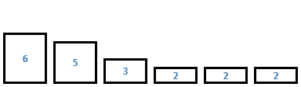

Rys. 3.2. Przykładowa instancja dla algorytmu dokładnego

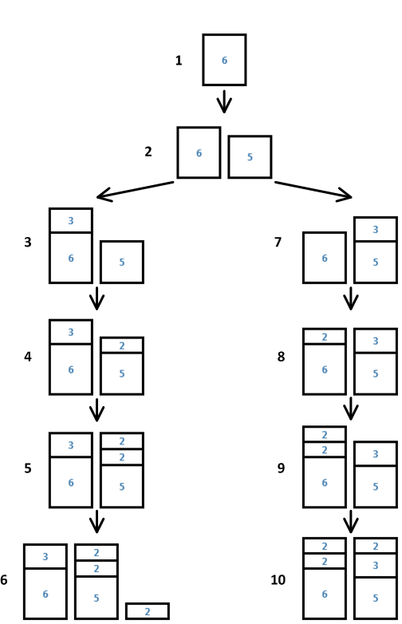

Rys. 3.3. Drzewo rozwiązań dla instancji z rys. 3.2.

Dla instancji testowej algorytm daje (oczywiście) rozwiązanie optymalne, składające się z 4 skrzynek:

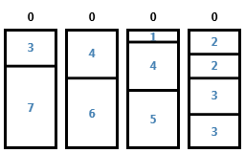

Rys. 3.4. Wynik działania algorytmu dokładnego dla instancji testowej

3.4. Algorytmy listowe

3.4.1. Algorytm następnego dopasowania (ang. *Next-Fit*)

Najprostszym (i zarazem najszybszym) z zaimplementowanych algorytmów jest algorytm następnego dopasowania (ang. *Next-Fit*). Zasada jego działania opiera się na umieszczaniu kolejnych elementów w aktualnej skrzynce, dopóki pozwala na to ilość wolnego miejsca. W przypadku gdy w skrzynce nie ma już miejsca pozwalającego umieścić w niej aktualny element, dodawana jest nowa skrzynka i aktualny, oraz w miarę możliwości, kolejne elementy są umieszczane w nowej skrzynce. Cały proces jest powtarzany aż do wykorzystania wszystkich elementów.

Pseudokod:

1. *wybierz następny element*
2. *jeżeli w aktualnej skrzynce ilość wolnego miejsca jest większa lub równa od rozmiaru elementu, to umieść go w aktualnej skrzynce i przejdź do kroku 1.; w przeciwnym wypadku (brak miejsca lub brak skrzynek) przejdź do następnego kroku*
3. *dodaj nową skrzynkę i umieść w niej aktualny element. Wybierz dodaną skrzynkę jako aktualną i przejdź do kroku 1.*

Główne zalety tego algorytmu to prostota i szybkość działania – jego złożoność czasowa to . Nie wymaga on też znajomości wszystkich elementów *a priori* – elementy są pobierane w kolejności, w której znajdują się na wejściu, można więc dokładać nowe elementy w trakcie działania algorytmu (na zasadzie kolejki). Główną wadą jest nie wykorzystywanie wolnego miejsca w skrzynkach innych niż aktualna. Często prowadzi to do dokładania nowych skrzynek dla kolejnych elementów, podczas gdy w istniejących skrzynkach jest jeszcze dla nich miejsce. Przekłada się to oczywiście na słabe wyniki. Wartość dla tego algorytmu wynosi .

Dla instancji testowej *Next-Fit* daje wynik 6. Przedstawia to poniższy rysunek (liczby nad skrzynkami reprezentują pozostałe wolne miejsce):

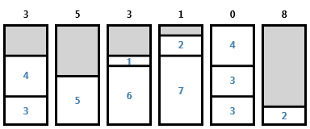

Rys.3.5. Wynik działania algorytmu Next-Fit

3.4.2. Algorytm pierwszego dopasowania (ang. *First-Fit*)

Kolejny algorytm to algorytm pierwszego dopasowania (ang. *First-Fit*). Tak jak *Next-Fit*, pobiera on elementy w kolejności ich otrzymania. Wybrany element jest umieszczany w pierwszej skrzynce, w której znajduje się wystarczająca ilość wolnego miejsca (skrzynki są numerowane w kolejności ich dodania). Nowa skrzynka jest dodawana tylko wtedy, gdy w żadnej istniejącej skrzynce nie ma miejsca dla aktualnego elementu.

Pseudokod:

1. *wybierz następny element*
2. *jeżeli brak skrzynek, to dodaj nową skrzynkę*
3. *wybierz następną skrzynkę (pierwszą, jeżeli żadna nie jest wybrana)*
4. *jeżeli element mieści się w aktualnej skrzynce, to umieść go w niej, wyczyść wybór aktualnej skrzynki i przejdź do kroku 1.; w przeciwnym wypadku przejdź do kroku 3.*

Algorytm eliminuje główną wadę swojego poprzednika – wykorzystuje wolną przestrzeń już istniejących skrzynek. Dzięki temu osiągane wyniki są znacznie lepsze: . Konieczność poszukiwania wolnego miejsca wśród istniejących skrzynek powoduje oczywiście zwiększenie złożoności. Przy zastosowaniu struktur tzw. 2-3 drzew (ang. *2-3 tree*) możliwe jest uzyskanie złożoności rzędu . W omawianym systemie zdecydowano się jednak na prostszą („klasyczną”) implementację algorytmu o złożoności , przeszukującą dodane skrzynki wg kolejności ich dodania (w czasie liniowym).

Wynik osiągany przez *First-Fit* dla instancji testowej to 5. Przedstawiono to na poniższym rysunku:

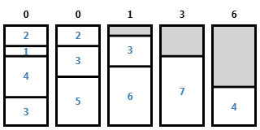

Rys. 3.6. Wynik działania algorytmu First-Fit

3.4.3. Algorytm najlepszego dopasowania (ang. *Best-Fit*)

Algorytm najlepszego dopasowania (ang. *Best-Fit*) działa na zasadzie podobnej do *First-Fit*. Różnica polega na tym, że zamiast umieszczać element w pierwszej skrzynce, w której element się mieści, umieszcza się go w skrzynce, w której pozostanie najmniej miejsca (po dodaniu elementu). Rozwiązanie to bazuje na założeniu, że należy minimalizować pozostałą w poszczególnych skrzynkach przestrzeń (wykorzystując je w maksymalnym stopniu) – w ten sposób minimalizuje się całkowitą wolną przestrzeń, a w konsekwencji zmniejsza liczbę skrzynek. Oczywiście istnieją przypadki, gdy takie podejście nie jest poprawne.

Pseudokod:

1. *wybierz następny element*
2. *jeżeli brak skrzynek, to przejdź do kroku 4.; w przeciwnym razie wybierz następną skrzynkę (pierwszą, jeżeli żadna nie jest wybrana) i przejdź do kroku 3.*
3. *oblicz ilość wolnego miejsca w skrzynce jeżeli umieszczono by w niej aktualny element. Jeżeli obliczone wolne miejsce jest mniejsze od tej samej wartości obliczonej dla najlepszej skrzynki lub żadna skrzynka nie jest oznaczona jako najlepsza, to oznacz aktualną skrzynkę jako najlepszą.*
4. *jeżeli żadna ze skrzynek nie została oznaczona jako najlepsza, to dodaj nową skrzynkę i oznacz ją jako najlepszą*
5. *wstaw element do najlepszej skrzynki, wyczyść wybór najlepszej skrzynki i przejdź do kroku 1.*

Wartość dla algorytmu *Best-Fit* jest taka sama jak dla *First-Fit* i wynosi . Złożoność czasowa również jest identyczna – przy zastosowaniu 2-3 drzew i  przy zastosowanym podejściu.

Rozwiązanie dla instancji testowej przedstawiono poniżej. Uzyskany wynik to 5.

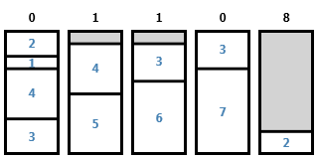

Rys. 3.7. Wynik działania algorytmu Best-Fit

3.4.4. First-Fit Decreasing (ang. *First-Fit Decreasing*)

Wszystkie opisane do tej pory algorytmy posiadają wspólną cechę – elementy są umieszczane w skrzynkach wg ich kolejności „na wejściu”. Zaletą takiego podejścia jest brak konieczności znajomości wszystkich elementów *a priori*. Wadą natomiast duża zależność uzyskiwanych rozwiązań od kolejności elementów. Próbę rozwiązania tego problemu stanowią 2 kolejne algorytmy.

Pierwszym z nich jest algorytm *First-Fit Decreasing*. Łatwo zauważyć, że poprzednie algorytmy lepiej radzą sobie w przypadkach, gdy elementy są umieszczane kolejno wg malejących rozmiarów (wag). Obserwację tą wykorzystuje opisywany algorytm. Pierwszy krok algorytmu to posortowanie elementów wg malejących rozmiarów. Następnie tak uzyskaną instancję problemu rozwiązuje się za pomocą algorytmu *First-Fit*. Oczywiście wymaga to znajomości wszystkich elementów już na początku działania algorytmu.

Pseudokod:

1. *posortuj elementy wg malejących rozmiarów*
2. *rozwiąż uzyskaną instancję algorytmem First-Fit*

W związku z tym, że istnieją algorytmy sortowania o rzędzie złożoności takiej samej (lub mniejszej) niż złożoność algorytmu *First-Fit*, złożoność czasowa algorytmu *First-Fit Decreasing* jest taka sama – . Rzeczywisty czas działania jest oczywiście wydłużony o czas sortowania elementów.

W ogólności wyniki osiągane przez algorytm są o wiele lepsze od tych uzyskiwanych przez poprzednie algorytmy. Stosunek wynosi

Dla instancji testowej *FFD* daje rozwiązanie optymalne, odpowiadające 4 skrzynkom:



Rys. 3.8. Wynik działania algorytmu First-Fit Decreasing

3.4.5. Best-Fit Decreasing (ang. *Best-Fit Decreasing*)

Idea algorytmu *Best-Fit Decreasing* jest taka sama jak *FFD* – w pierwszym kroku sortuje on elementy wg malejących wag. Różnica polega na algorytmie wykorzystywanym w drugim kroku – w tym przypadku jest to *Best-Fit*.

Pseudokod:

1. *posortuj elementy wg malejących rozmiarów*
2. *rozwiąż uzyskaną instancję algorytmem Best-Fit*

Złożoność czasowa jest identyczna jak w przypadku algorytmu *BF* (). Wartość wynosi .

Również w tym przypadku dla instancji testowej otrzymamy rozwiązanie optymalne (4):



Rys. 3.9. Wynik działania algorytmu Best-Fit Decreasing

3.4.6. Algorytm losowego dopasowania (ang. *Random-Fit*)

W przeciwieństwie do poprzednich algorytmów, które pobierały elementy z wejścia w ściśle określonej kolejności, algorytm losowego dopasowania pobiera je w kolejności losowej. Kolejnym krokiem jest ponowne losowanie – tym razem losowana jest jedna ze skrzynek, w których element się zmieści (lista takich skrzynek jest uprzednio tworzona). Element zostaje umieszczony w wylosowanej skrzynce (lub w nowej – jeżeli w żadnej się nie mieści). Dzięki tworzeniu listy skrzynek, algorytm zawsze wykorzystuje miejsce, gdy jest ono dostępne.

Pseudokod:

1. *wybierz następny element poprzez losowanie*
2. *stwórz listę skrzynek, w których element się mieści*
3. *jeżeli lista skrzynek jest pusta, to dodaj nową skrzynkę, umieść w niej element i przejdź do kroku 1; w przeciwnym wypadku przejdź do kroku 4.*
4. *wybierz jedną ze skrzynek z listy poprzez losowanie, umieść w niej element i przejdź do kroku 1.*

Złożoność czasowa jest taka sama jak w algorytmie *Best-Fit* – w tym przypadku algorytm również przegląda wszystkie już dodane skrzynki.

Ze względu na element losowości może za każdym razem zwracać różne wyniki. Jedno z rozwiązań (5) uzyskanych dla instancji testowej przedstawiono na poniższym rysunku:

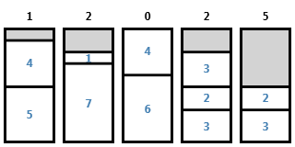

Rys. 3.10. Jeden z wyników działania algorytmu Random-Fit

3.5. Algorytm redukcji

Kolejnym z wykorzystanych algorytmów jest algorytm redukcji. Zastosowane w nim podejście znacznie różni się od sposobu, w jaki działa większość algorytmów. Opisywane do tej pory algorytmy pobierały z wejścia pojedynczo elementy, koncentrując się na ich optymalnym umieszczeniu w skrzynce. Jest to działanie zorientowane na element (ang. *item-oriented*).

Działanie algorytmu redukcji jest zorientowane na skrzynkę (ang. *bin-oriented*). Opiera się ono na procedurze redukcji, opisanej w [LIT]. Procedura ta poszukuje dopuszczalnego wypełnienia skrzynki, złożonego z co najwyżej 3 elementów, takiego, że dominuje ono wszystkie pozostałe (co najwyżej 3-elementowe) wypełnienia. Kryterium dominacji opisano w osobnym podrozdziale (3.6.1).

Algorytm redukcji znajduje takie wypełnienia dla wszystkich pozostałych elementów, a następnie dodaje je do aktualnego rozwiązania. Kolejny krok to usunięcie wykorzystanych elementów z tych, które pozostały. Dodatkowo usuwany jest także najmniejszy element i cała procedura jest powtarzana aż do zużycia wszystkich elementów. Ostatnim krokiem jest wypełnienie, w miarę możliwości, wolnych miejsc w uzyskanym rozwiązaniu elementami, które były odrzucane jako najmniejsze. Pozostałe elementy (jeżeli nie wszystkie udało się umieścić w wolnych miejscach) są pakowane algorytmem *Next-Fit* – jest on szybki i w przypadku małych elementów radzi sobie całkiem dobrze.

Pseudokod:

1. *znajdź wypełnienie skrzynki, złożone z pozostałych elementów, które dominuje inne wypełnienia*
2. *stwórz listę skrzynek, w których element się mieści*

**dokończyć (pseudokod, złożoność)**

Dla instancji testowej algorytm znajduje rozwiązanie optymalne, składające się z 4 skrzynek.



Rys. 3.7. Wynik działania algorytmu redukcji

3.5.1. Kryterium dominacji

Znajdowanie optymalnych wypełnień skrzynek wymaga określenia relacji pozwalającej porównywać ze sobą 2 dane wypełnienia, tj. określać, które z nich jest lepsze. Relację tą nazywamy dominacją i zgodnie z ([LIT]) definiujemy jako:

**Definicja (dominacja):** *Dla dwóch danych dopuszczalnych (poprawnych) sposobów wypełnienia skrzynek oraz mówimy, że* ***dominuje*** *jeżeli wartość optymalnego rozwiązania które można uzyskać wykorzystując wypełnienie skrzynki w sposób jest* ***nie gorsza*** *od wartości optymalnego rozwiązania, które można uzyskać stosując wypełnienie dla tej samej skrzynki.*

W swojej pracy Fukunaga i Korf opisują kilka kryteriów dominacji, m.in. zaproponowane przez Martello i Totha (i stosowane w procedurze redukcji):

**Kryterium dominacji (M&T):** *Niech i będą poprawnymi wypełnieniami skrzynek.  dominuje jeżeli można podzielić na podzbiorów takich, że każdemu podzbiorowi przyporządkowany jest element taki, że suma wag (rozmiarów) elementów zbioru jest mniejsza lub równa niż waga (rozmiar) elementu .*

3.6. Asymptotyczny schemat aproksymacyjny

Opis

3.7. Algorytm meta-heurystyczny

Opis

4. IMPLEMENTACJA

4.1. Opis systemu

4.1.1. Architektura

System składa się z dwóch głównych części. Pierwsza z nich to biblioteka DLL (ang. *Dynamic-Link Library*) zawierająca właściwą funkcjonalność związaną z problemem pakowania. Główne elementy biblioteki to:

* klasy bazowe (ang. *base*) – zawiera podstawowe klasy, reprezentujące skrzynkę, instancję problemu oraz algorytm i algorytm listowy
* dolne ograniczenia – obliczanie dolnych ograniczeń dla zadanej instancji
* algorytmy – implementacje poszczególnych algorytmów
* eksperyment – klasy odpowiedzialne za przeprowadzanie eksperymentu oraz klasy reprezentujące m.in. aktualny stan eksperymenty, jego parametry wejściowe, oraz wyjściowe (próbki danych), itp.
* generator danych – generowanie losowych elementów, spełniających wymagania co do zakresu rozmiarów i rozkładu

Drugą część stanowi graficzny interfejs użytkownika – *GUI* (ang. *Graphical User Interface*). Składają się na niego:

* moduł wizualizacji – składający się z widoku w głównym oknie programu oraz okien prezentujących algorytmy
* moduł eksperymentu – widok w oknie głównym oraz okna wyświetlające postęp eksperymentu i jego wynik
* kontrolki – własne kontrolki, reprezentujące pojedynczy element, skrzynkę oraz wykres przedstawiający wyniki eksperymentu; korzystają z nich 2 poprzednie moduły
* odczyt pliku – ten element odpowiada za okno wyboru typu otwieranego pliku

Całość przedstawiono na poniższym rysunku:

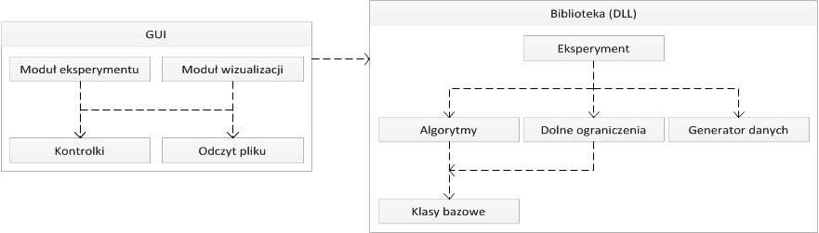

Opis

4.1.2. Wykorzystane technologie

Aplikacja została napisana w całości w języku programowania C#, z wykorzystaniem platformy .NET w wersji 3.5. Interfejs oparto na technologii WPF (ang. *Windows Presentation Foundation*). Wyświetlanie elementów i skrzynek zrealizowano za pomocą własnych kontrolek.

W celu wyświetlania wykresów, przedstawiających wyniki eksperymentu obliczeniowego, zdecydowano się na napisanie własnej kontrolki. Główne przyczyny podjętej decyzji to:

* niewielka liczba skończonych (lub nadal rozwijanych), darmowych rozwiązań, oferujących potrzebną funkcjonalność
* konieczność nauki wykorzystania wybranego rozwiązania, przy częstym braku przykładów i ubogiej dokumentacji technicznej.

4.1.3. Wymagania funkcjonalne i pozafunkcjonalne

Wymagania funkcjonalne:

* implementacja dolnych ograniczeń
* implementacja algorytmów – w szczególności najpopularniejszych heurystyk listowych oraz algorytmu dokładnego
* wizualizacja rozwiązań uzyskiwanych przez poszczególne algorytmy
* prezentacja obliczeń (działania) algorytmów – dotyczy heurystyk listowych
* odczyt/zapis instancji problemu z/do pliku
* moduł eksperymentu obliczeniowego – umożliwiający wykonywanie obliczeń dla dużych zbiorów danych i porównanie algorytmów
* prezentacja wyników eksperymentu w postaci wykresu – wraz z możliwością wyboru wyświetlanych parametrów i dodatkowych funkcji
* zapis wyników eksperymentu do pliku
* odczyt/zapis ustawień generatora danych dla eksperymentu.

Wymagania pozafunkcjonalne:

* intuicyjność, prostota – program powinien być przede wszystkim prosty w obsłudze. Wprowadzanie przykładowych instancji problemu powinno być proste i szybkie. Po wprowadzeniu danych użytkownik powinien mieć możliwość „natychmiastowego” wyświetlenia wyniku działania wybranego algorytmu.

4.1.4. Wymagania sprzętowe i systemowe

W celu zapewnienia poprawności działania aplikacji, komputer użytkownika powinien spełniać następujące wymagania:

* komputer klasy PC
* system operacyjny Microsoft Windows XP lub nowszy
* przynajmniej 192 MB pamięci operacyjnej RAM
* karta graficzna z obsługą akceleracji sprzętowej.

W systemie musi być również zainstalowany komponent .NET framework w wersji 3.0.

4.2. Dokumentacja użytkownika

4.2.1. Główne okno aplikacji

Po uruchomieniu aplikacji użytkownikowi prezentowane jest jej główne okno. Oparto je na jednej ze standardowych architektur interfejsu, często stosowanej w programach antywirusowych. Składa się ono z 2 głównych części. Pierwszą z nich stanowi menu [RYS], udostępniające główne opcje. Druga natomiast [RYS] służy do wyświetlania szczegółowych opcji/ustawień dla aktualnie wybranej pozycji z menu głównego.

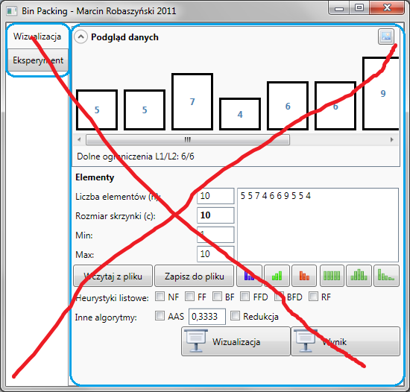

Rys. 4.1. Główne okno programu

Menu główne składa się z 4 pozycji. Pierwsza z nich („Wizualizacja”) udostępnia moduł wizualizacji. Druga („Ekspryment”) powoduje przejście do modułu eksperymentu obliczeniowego. Trzecia pozycja odpowiada za ustawienia, natomiast ostatnia – wyświetla podstawowe informacje o autorze programu.

4.2.2. Moduł wizualizacji

Moduł wizualizacji umożliwia prezentację działania algorytmów krok po kroku (tylko algorytmy listowe) oraz sprawdzenie wyniku działania (wszystkie algorytmy) dla pojedynczych instancji problemu. Na [RYS] przedstawiono widok moduły wizualizacji.

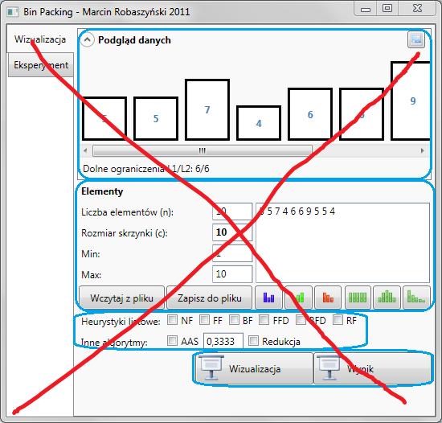

Opis

4.2.2.1. Wprowadzanie danych

Pierwszym krokiem jest wprowadzenie danych. Dane do prezentacji można wprowadzić na 3 sposoby:

* załadowanie z pliku
* automatyczne wygenerowanie
* ręczne wprowadzenie elementów.

Aby załadować instancję z pliku należy kliknąć odpowiedni przycisk ([RYS]) i wybrać plik za pomocą standardowego okna otwierania pliku. Następnie wyświetlone zostanie okno wyboru typu pliku ([RYS]). Po jego lewej stronie (RYS) wyświetlana jest zawartość pliku. W prawej części okna należy wybrać typ pliku (poszczególne typy opisano w rozdziale 5.) oraz podać dodatkowe informacje (dla pliku z pojedynczą instancją – [RYS]). Dla plików z wieloma instancjami należy kliknąć przycisk „Wybierz” i wybrać pojedynczą instancję z listy ([RYS]). Po kliknięciu przycisku „OK” okno zostanie zamknięte a wybrana instancja problemu załadowana i wyświetlona.

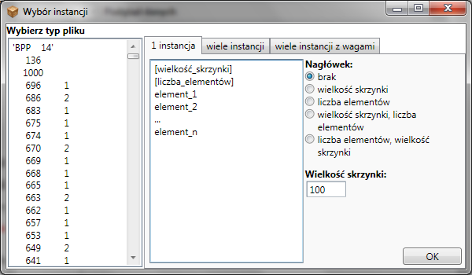

Rys. 4.2. Okno wyboru typu pliku

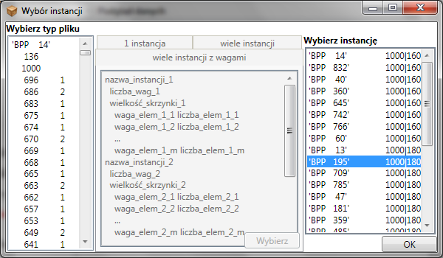

Rys. 4.3. Wybór pojedynczej instancji

Drugi sposób to automatyczne wygenerowanie danych. Parametry generowanych danych należy wprowadzić do pól [RYS]. A następnie wygenerować losowe dane (spełniające parametry) za pomocą jednego z 3 przycisków [RYS]. Każdy z nich generuje dane wg innego rozkładu (od lewej): jednostajnego, normalnego (Gaussa) oraz wykładniczego. Wygenerowane dane zostaną wyświetlone w polu [RYS]. Przyciski [RYS] umożliwiają uzyskanie konkretnej kolejności elementów (od lewej): losowej, rosnącej, malejącej.

Ostatni, trzeci sposób to ręczne wprowadzenie danych w polu [RYS]. Wprowadzone elementy muszą być liczbami całkowitymi – elementy nie spełniające tych warunków zostaną usunięte. Możliwa jest też edycja elementów uprzednio wygenerowanych bądź odczytanych z pliku. Umożliwia to zmianę pojedynczych elementów, itp.

Niezależnie od wybranej metody, każda zmiana elementów spowoduje wyświetlenie podglądu uzyskanej w ten sposób instancji [RYS], wraz z wartościami obliczonych dolnych ograniczeń i . Za pomocą przycisków [RYS] można zwinąć podgląd lub zapisać instancję do pliku graficznego. Aby zapisać instancję do pliku, należy kliknąć przycisk [RYS]. Spowoduje to wyświetlenie standardowego okna zapisu pliku, w którym należy wskazać lokalizację oraz nazwę pliku wyjściowego.

Przed rozpoczęciem prezentacji należy wybrać algorytmy, które zostaną zaprezentowane. Prezentacja działania jest możliwa tylko dla algorytmów z górnego rzędu. Możliwy jest wybór kilku algorytmów – dla każdego z nich zostanie utworzone osobne okno. Aby rozpocząć prezentację (lub wyświetlić wynik) należy kliknąć odpowiednio przycisk [RYS] lub [RYS].

4.2.2.2. Prezentacja działania algorytmu

W przypadku wybrania prezentacji wyświetlone zostanie okno zaprezentowane na poniższym rysunku:

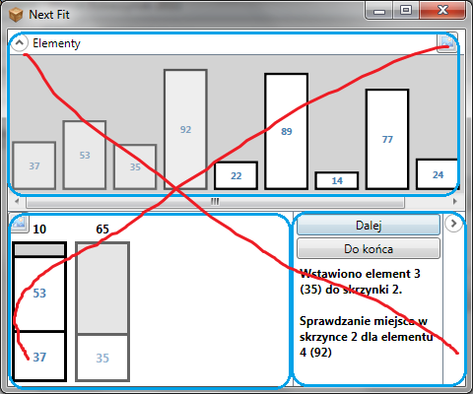

Opis

W górnej części ([RYS]) wyświetlany jest podgląd wszystkich elementów wraz z ich rozmiarami. Elementy, które już zostały wykorzystane są wyblakłe, natomiast aktualnie wybrany element pulsuje. Za pomocą przycisków na górnej belce możliwe jest zwinięcie podglądu lub zapisanie go do pliku graficznego.

W środkowej części umieszczono podgląd aktualnego stanu. Aktualnie wybrana skrzynka pulsuje. Przycisk w lewym górnym rogu umożliwia zapis do pliku graficznego.

Do sterowania przebiegiem prezentacji służy panel znajdujący się w prawej części okna ([RYS]). W jego górnej części umieszczono przyciski pozwalające wykonać następny krok algorytmu (przycisk „Dalej”) lub też przejść do końca algorytmu (przycisk „Do końca”). Poniżej przycisków wyświetlane są informacje dotyczące wykonywanych kroków.

Po zakończeniu algorytmu wyświetlone zostaną podstawowe statystyki.

4.2.2.3. Wyświetlanie wyniku działania algorytmu

Okno wyświetlania wyniku działania algorytmu w stosunku do okna prezentacji (po zakończeniu algorytmu) różni się tylko dodatkową informacją nt. czasu działania algorytmu. Przedstawiono je na poniższym rysunku (podgląd elementów został zwinięty):

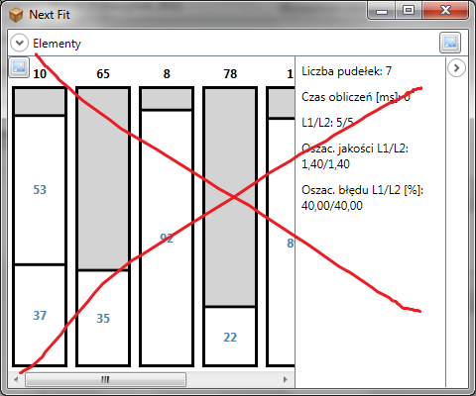

Opis

4.2.3. Moduł eksperymentu obliczeniowego

Moduł eksperymentu obliczeniowego służy do porównywania algorytmów (lub badania pojedynczego algorytmu) dla zbiorów danych, spełniających określone parametry. Możliwe jest też sprawdzenie działania algorytmów dla pojedynczej instancji załadowanej z pliku. Widok modułu eksperymentu obliczeniowego przedstawiono na poniższym rysunku:

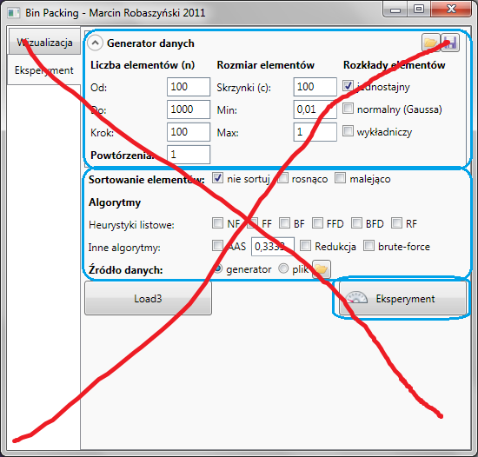

Opis

4.2.3.1. Wprowadzanie parametrów eksperymentu

W przypadku testowania pojedynczej instancji załadowanej z pliku należy kliknąć przycisk [RYS] i załadować plik w sposób analogiczny do ładowania instancji do prezentacji (patrz: punkt 4.2.2.1.). Następnie należy zaznaczyć opcję [RYS].

Możliwe jest też generowanie danych testowych „na bieżąco”, w trakcie trwania eksperymentu. Parametry generatora należy podać w górnej części okna ([RYS]). Pierwsza kolumna odpowiada za rozmiary generowanych instancji i liczbę powtórzeń obliczeń. Druga kolumna ustawień generatora odpowiada za rozmiar skrzynki i elementów. Będą one miały rozmiary z przedziału -, gdzie odpowiada rozmiarowi skrzynki pomnożonemu przez wartość wpisaną w polu [RYS], a rozmiarowi skrzynki pomnożonemu przez wartość wpisaną w polu [RYS]. Najmniejsza wartość, jaką można wprowadzić do pola minimalnej wartości to , natomiast największa wartość pola maksymalnej wartości to . Ostatnia kolumna ([RYS]) odpowiada za sposób losowania elementów (różne rozkłady prawdopodobieństwa). Możliwe jest wybranie kilku rozkładów.

Niezależnie od tego źródła danych, przed rozpoczęciem eksperymentu należy jeszcze dokonać wyboru testowanych algorytmów za pomocą pól wyboru ([RYS]), oraz tego, czy elementy mają być sortowane (możliwy jest wybór kilku opcji jednocześnie). Kliknięcie przycisku ([RYS]) spowoduje wyświetlenie okna postępu przebiegu eksperymentu, które opisano w kolejnym punkcie.

4.2.3.3. Śledzenie przebiegu eksperymentu

Po uruchomieniu eksperymentu program wyświetli okno postępu przebiegu eksperymentu. Przedstawiono je na rysunku [RYS]. Wyświetla ono informacje o aktualnie uruchomionym algorytmie i danych, na których działa ([RYS]) oraz pasek, przedstawiający całkowity postęp przebiegu eksperymentu. W celu rozpoczęcia eksperymentu należy kliknąć przycisk „Start”. Kliknięcie przycisku „Przerwij” w trakcie eksperymentu spowoduje jego przerwanie i powrót do głównego okna programu.

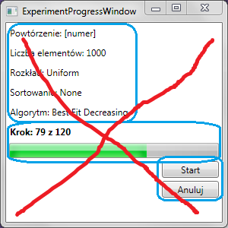

Rys. 4.2. Okno przebiegu eksperymentu

4.2.3.4. Wyświetlanie wyników działania eksperymentu

Po zakończeniu eksperymentu wyświetlane jest okno prezentujące wyniki [RYS].

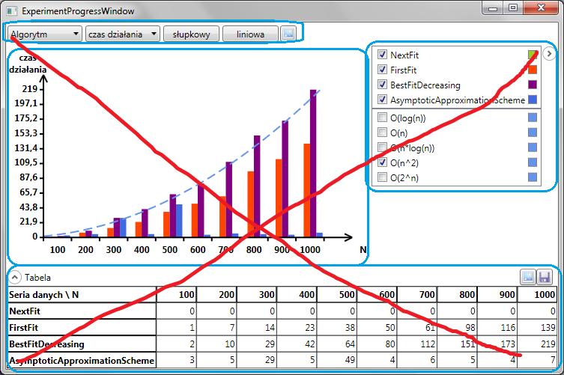

Rys. 4.3. Okno prezentujące wynik aksperymentu

Jest ono podzielone na 4 części. W centralnej części okna [RYS] wyświetlany jest wykres, przedstawiający wyniki dla wybranych parametrów. Jest on automatycznie skalowany w zależności od dostępnej przestrzeni. Konkretne wartości aktualnie prezentowanych danych są wyświetlane w postaci etykiet – w przypadku odpowiedniej ilości miejsca. Możliwe jest też sprawdzenie wartości poprzez najechanie kursorem myszy na wybrany słupek (na wykresie słupkowym) bądź też punkt (na wykresie liniowym i punktowym).

Wyboru parametrów wykresu dokonuje się za pomocą list wyboru oraz przycisków w górnej części okna [RYS]. Pierwsza lista [RYS] pozwala na wybór wyników pogrupowanych wg algorytmów, rozkładów danych czy sortowania danych. Możliwy jest też wybór grupowania wg par: algorytm algorytm/rozkład, algorytm/sortowanie, rozkład/sortowanie. Umożliwia to zbadanie wpływy danych wejściowych na wyniki uzyskiwane przez zbiór algorytmów, itp. Druga lista wyboru [RYS] umożliwia wybór konkretnego parametru oceny:

* czas działania
* wynik
* oszacowanie jakości – obliczane jako:
* oszacowanie błędu – obliczane jako:

Za pomocą przycisku [RYS] możliwa jest zmiana typu wykresu na słupkowy, liniowy lub punktowy. Przycisk [RYS] służy do zmiany skali (oś ) na liniową lub logarytmiczną. Ostatni przycisk umożliwia zapis wykresu do pliku graficznego w jednym z popularnych formatów.

W prawej części okna wyświetlana jest legenda. Umożliwia ona wybór serii danych wyświetlanych na wykresie i w tabeli. W zależności od wybranego parametru oceny [RYS] możliwy jest również wybór kilku podstawowych funkcji obrazujących złożoność lub linii obrazujących poziom błędów heurystyk. W prawej górnej części legendy umieszczono również przycisk służący do jej zwijania.

W dolnej części okna znajduje się tabela prezentująca wyniki w postaci liczbowej. Podobnie jak w przypadku legendy, możliwe jest jej zwinięcie. Przyciski w prawej części służą do zapisu tabeli do pliku graficznego bądź też pliku przecinkowego (rozszerzenie .csv), który można otworzyć np. w programie Excel.

4.2.4. Ustawienia

W oknie ustawień ([RYS]) możliwe jest wybranie kilku podstawowych opcji:

* *skaluj rozmiary elementów przy wyświetlaniu* – w przypadku wybrania tej opcji rozmiary elementów przy wyświetlaniu będą skalowane (tak aby wielkość skrzynki odpowiadała wartości 1)
* *rozwijaj podgląd elementów (prezentacja)* – określa czy po uruchomieniu prezentacji podgląd elementów ma być domyślnie rozwinięty
* *rozwijaj podgląd elementów (wynik)* – opcja o działaniu analogicznym do poprzedniej, jednak dla trybu wyświetlania wyniku
* *rozwijaj sidebar opisujący prezentację (prezentacja)* – określa czy panel boczny opisujący aktualne kroki algorytmu (w trybie prezentacji) ma być domyślnie rozwinięty
* *rozwijaj sidebar ze statystykami (wynik)* – opcja o działaniu analogicznym do poprzedniej, dotycząca jednak panelu bocznego w trybie wyświetlania wyniku

Okno z ustawieniami przedstawia poniższy rysunek:

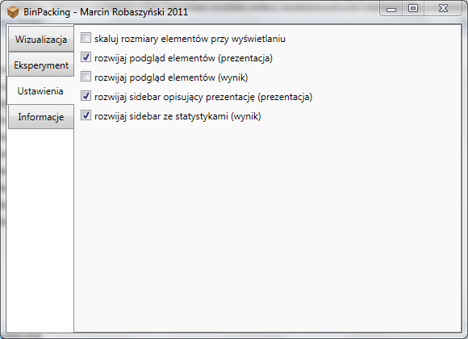

Rys. 4.4. Główne okno programu – ustawienia

4.3. Dokumentacja techniczna

Opis

5. EKSPERYMENT OBLICZENIOWY

Wyniki eksperymentu przeprowadzonego z użyciem systemu. Struktura rozdziału zależy od koncepcji eksperymentu np. dane testowe, efektywność czasowa algorytmów, jakość rozwiązań heurystycznych itp.

6. PODSUMOWANIE

Krótkie podsumowanie pracy (ok. 2 str.) .Powtórzenie co zostało zrobione. Można podkreślić zdobyte doświadczenie, powtórzyć najbardziej interesujące wnioski z eksperymentu,

7. LITERATURA

Opis

8. ZAŁĄCZNIKI

* płyta z programem, instalatorem, kodem źródłowym i pracą w wersji elektronicznej. **(instalator!!!)**